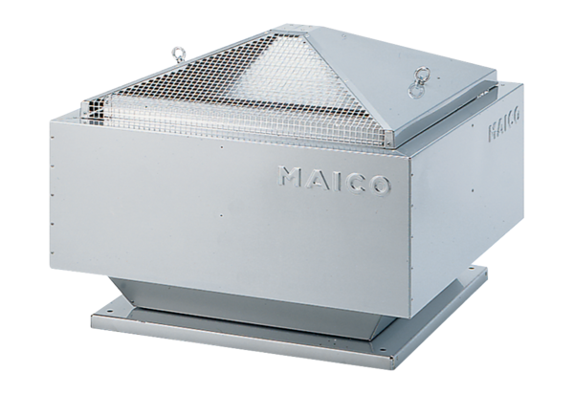Radijalni krovni ventilator MDR-VG 25 ECJedinica za pakiranje: 1 komAsortiman: E
Broj artikla: 0087.0033Proizvođač: MAICO

